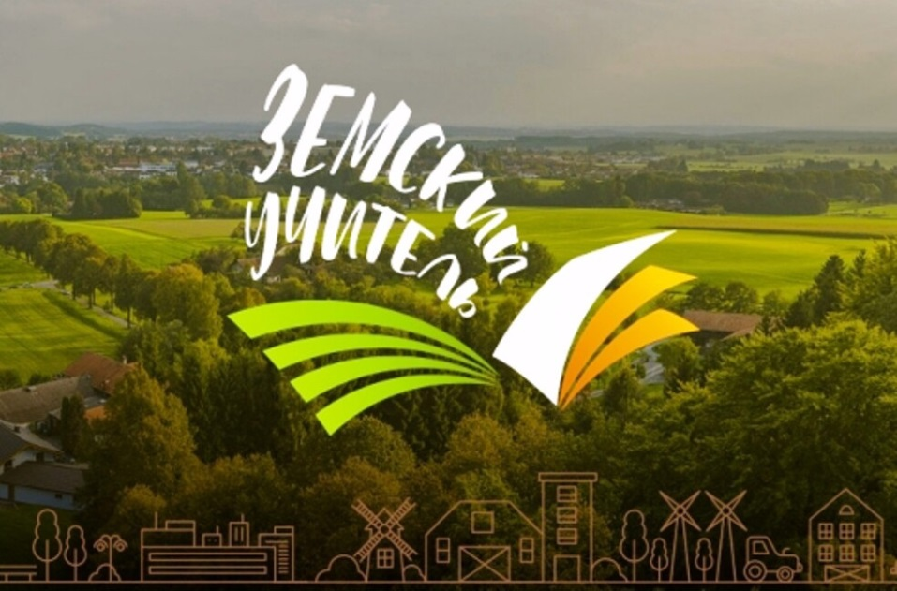

В Орловской области стартовал внеочередной конкурс программы «Земский учитель»

Конкурсный отбор на участие в программе «Земский учитель» проводится в период с 17 мая по 14 июня 2021 года.
К участию в конкурсе приглашаются педагоги в возрасте до 55 лет, готовые переехать работать в сёла и малые города с населением менее 50 тыс. человек.
Заявки принимаются до 14 июня на адрес электронной почты Института развития образования ooiro@yandex.ru с пометкой «Конкурсный отбор – Земский учитель» или на бумажном носителе Региональному оператору по адресу: 302030, Орловская область, г. Орёл, ул. Герцена, д. 19, каб. 36.

Результаты конкурса будут подведены не позднее 1 августа 2021 года.
С более подробной информацией о конкурсе можно ознакомиться на Портале Орловской области в разделе «Органы исполнительной государственной власти специальной компетенции Орловской области», а также на официальном сайте Института развития образования.

